ОАУСО «Боровичский КЦСО»
полустационарное отделение несовершеннолетних
с ограниченными физическими и умственными возможностями

Открытое занятие "Сюрприз для мамы".
(дошкольная группа)

Провела воспитатель:
Гуляева Р. С.
Конспект занятия «Сюрприз для мамы».
Тема: «Поможем маме – ежихе, найти ежат».
Задачи:
Развивающие: Развивать координацию движения, внимание, память, мелкую моторику руки, тактильные ощущения, соотносить цвета.
Воспитательные: Воспитывать аккуратность в работе с пластилином, усидчивость, трудолюбие, любовь к близким, учится сопереживать.
Образовательные: Формировать интерес и положительное отношение к выполнению заданий, учить дружно работать в коллективе.
Словарная работа: Активизировать в речи детей слова колючий, иголки, ёжик, ежиха – мама, ежата.
Материалы: Игрушка ёжик, изображение ежихи с ежатами, губки поролоновые, косточки, пластилин, счётные палочки, заготовки из бумаги ежика без колючек, контур банки для витамин, контур дома, коробка, бумажные цветные комочки.
Ход занятия:
Воспитатель: Вы послушайте, ребятки, загадаю вам загадку:
Добродушен, деловит,
Весь иголками покрыт.
Слышишь топот шустрых ножек.
Это наш приятель.
Дети: Ёжик.
Воспитатель: Ребята, давайте вспомним, как выглядит ёжик. Ведь вы наверняка видели этого зверька на рисунках, в мультфильмах, кто –то видел его в лесу.(Воспитатель показывает игрушку ежа). Мордочка у ежа маленькая, с вытянутым носом, вся покрытая короткими серыми волосками. Чёрные, как бусинки, глаза кажутся внимательными и умными, но видит ёжик плохо, а вот нюх у него прекрасный! Лапы у него короткие с маленькими коготками. Что-то мы ещё забыли?
Дети: Колючки.
Воспитатель: Ну, конечно, колючки! На спине носит ёж колючие иголки. А как же ежику без иголок? Они спасают его от врагов.
-Что ты ёж такой колючий?
- Это я на всякий случай.
Знаешь, кто мои соседи?
Лисы, волки и медведи!

Воспитатель: Ребята, посмотрите на доску, скажите кого вы видите?
Дети: На картинке мама – ежиха и ежата в норке.

Воспитатель: Посмотрите, пока мама – ежиха отвернулась за орехами, ежата убежали и заблудились. Мама - ежиха переживает, плачет, ищет своих деток. Давайте поможем их найти?
Дети: Конечно поможем, чтобы мама не переживала, не волновалась, маму надо беречь!

Воспитатель: Чтобы нам быстро нашли ежат, мы должны размять наши пальчики. Сделаем упражнения и отправимся на поиски.

1 упражнение: Делаем массаж ладошек круговыми движениями.
Массажируем каждый пальчик.
2 упражнение: Берём в руки поролоновую губку.
Проводим по ладошке сначала мягкой стороной, затем жесткой.
Пробуем спрятать губку вначале влевой руке, затем вправой руке.
3 упражнение: Берём в руки косточку. На кого она похожа?
Дети: На ёжика.
Воспитатель: Почему?
Дети: Потому что, он тоже круглый и колючий, как наша косточка.
Воспитатель: Гладь мои ладошки, ёж!
Ты колючий ну и что ж?
Я хочу тебя погладить.
Я хочу с тобой поладить!
(Катаем косточку между ладошками, гладим его, дотрагиваемся пальцем да каждой отдельной «колючки». Катаем по столу сначала одной, потом другой рукой.)

Воспитатель: Ну, вот, теперь мы готовы отправляться на поиски. Давайте внимательно посмотрим, не спрятались ли ежики у нас в группе?
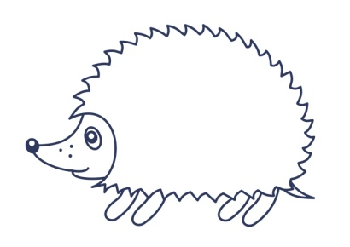
Дети внимательно ищут, где спрятались ежики и каждый по очереди называет место, где нашел ежика.
Дети: Например: я нашёл ежика на полке, а я нашёл в кроватке, в конструкторе и т.д.
Воспитатель: Наши ёжики ещё маленькие и у них нет колючек, которые их будут оберегать. Как мы можем помочь маленьким ёжикам?
Дети: Мы им сделаем колючки. Ни волк, ни лиса их не тронет.

(Воспитатель раздаёт детям счётные палочки и показывает, как необходимо разложить «колючки» на спинке ёжика.)

Воспитатель: Пока наши ёжики бегали по лесу, они промочили свои маленькие лапки и простудились. Как мы можем им помочь?
Дети: Налить горячий чай, одеть тёплую одежду, дать лекарство.
Воспитатель: Я вам предлагаю каждому ёжику приготовить по баночке витамин, чтобы они быстрее поправились, никогда не болели и мама не переживала. Витамины будем делать из пластилина разного цвета. У каждого из вас на столе лежит баночка из бумаги и маленькие кусочки пластилина. Как мы будем делать витамины?
Дети: Сначала надо размять пальчиками пластилин, чтобы он стал мягким.
Воспитатель: Теперь катаем шарик. Кладём его на ладонь левой руки, другой рукой закрываем и катаем шарик. Прикладываем нашу «витаминку» к банке и указательным пальчиком немного прижимаем.
- Молодцы, быстро справились с работой. Ёжикам стало намного легче. И они хотят домой к маме. Но они забыли дорогу домой. Давайте напомним, как пройти до их норки.

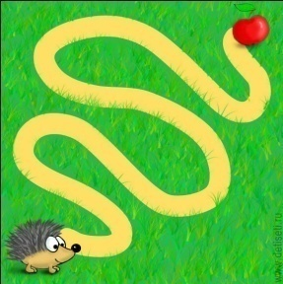
(Воспитатель раздаёт каждому ребёнку «лабиринт - тренажёр». Дети ставят указательный пальчик на начало путь и неторопясь проходят его.)
Воспитатель: Проводили ёжиков домой. Наши пальчики устали, давайте отдохнём.
Пальчиковая гимнастика:
«Дом»
На поляне дом стоит,
Ну а к дому путь закрыт.
Мы ворота открываем,
В этот домик приглашаем.
(Пальцы обеих рук широко расставлены, при этом кончики одноимённых пальцев соприкасаются. На вторую строчку - большие пальцы обеих рук поднять вверх, внутреннюю сторону ладоней повернуть к себе, остальные пальцы - в горизонтальном положении вместе; кончики средних пальцев соприкасаются. На третью строчку-ладони поворачиваются параллельно друг к другу. На четвертую - то же, что и на первую.)
«Замок»
На дверях висит замок.
Кто открыть его не смог?
Мы замочком постучали,
Мы замочек повертели,
Мы замочек покрутили
И открыли!
(На первую строчку - пальцы в «замочек». Затем стучать о стол «замочком». Затем - круговые движения «замочком». На слова последней строчки - показать ладошки.)

Воспитатель: Каждому ёжику сделаем сой домик.
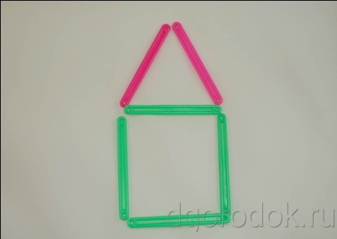
( Перед каждым ребёнком лежит контур дома на бумаге, определенного цвета – красный, синий, зелёный, жёлтый. Каждый ребёнок проговаривает свой цвет. Воспитатель раскладывает на стол счётные палочки, и дети самостоятельно выбирают свой цвет и накладывают на контур.)
Воспитатель: Дети, как вы думаете, что должны сказать ежата своей маме?
Дети: Что, они больше никогда не будут уходить без спроса из норки, прятаться, уходить одни в лес. Мама не должна волноваться, переживать. Мамочка должна только радоваться.
Воспитатель: Хотите порадовать свою мамочку?
Дети: Да!

Воспитатель: Предлагаю сделать маме - сюрприз. У меня есть волшебная коробочка. Посмотрите, что в ней лежит?
Дети: Бумажные комочки.
Воспитатель: Правильно. Каждый выбирает себе комочек. В нем для мамы сюрприз. Чтобы его увидеть, нужно аккуратно его расправить.
( Дети разглаживают и видят маленькие картинки: конфетка, цветы, солнышко, улыбка и т.д.)
Дети: Это всё для мамы, чтобы она улыбалась, чтобы ей светило солнце и она была самая красивая!
Воспитатель: Спасибо, дети, что вы помогли маме – ежихе найти её детей.

